Лепка «ОСЬМИНОЖКА»
Здравствуйте, ребята и родители! Отгадайте загадку…
Ты со мною не знаком?
Я живу на дне морском.
Голова и восемь ног,
Вот и весь я - … (Осьминог)
Как Вы быстро справились с загадкой. Молодцы! А давайте сегодня попробуем слепить этого морского обитателя?!

ЧТО ВАМ ПОНАДОБИТСЯ ДЛЯ ПОДЕЛКИ:
- пластилин любого цвета
- дощечка для лепки
- стека
- картонная заготовка, где будет сидеть осьминог

ПОЭТАПНОЕ ОПИСАНИЕ
Шаг 1. Для изготовления осьминожка понадобится достаточно много пластилина. Поэтому можете использовать пластилин различных цветов. Целый кусок пластилина необходим для того, чтобы сделать щупальца, ещё половинка - для головы осьминога. Проговаривайте все эти моменты с ребёнком (целая часть и половина).
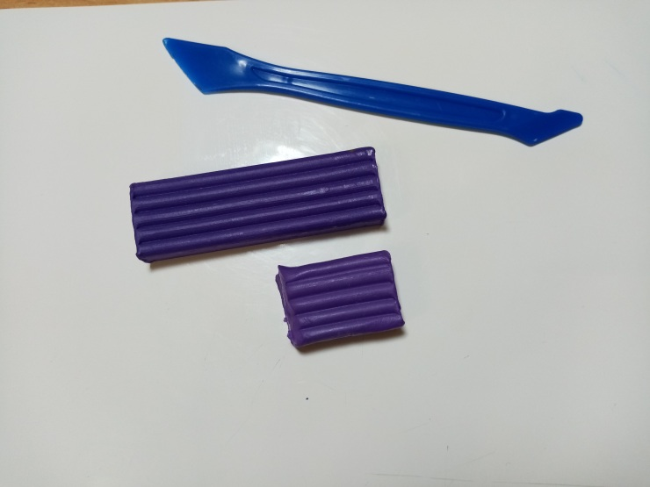
Шаг 2. Доверьте ребёнку стеку. Дайте ему разделить большой кусок пластилина на несколько частей, в это время можно проговаривать счёт цифр. Всего у Вас должно получиться восемь небольших кусочков для щупалец. Пусть сначала эти кусочки будут разного размера или их количество будет больше, а может меньше. Всё ведь можно исправить. Главное, чтобы ребёнок всё делал сам.
Поделили? Молодцы! Мы в Вас ничуть не сомневались.
Шаг 3. Катаем шарики. Один – большой, для головы осьминога, восемь – для щупалец. Катание шариков – важный момент в лепке. Разомните пластилин между пальцами, дайте ему согреться, чтобы он стал более мягким.
Шарики можно катать несколькими способами: между ладоней или на дощечке ладошкой. Пусть ребёнок катает так, как ему удобно.
Шарик для головы немножко вытяните, придайте ему овальную форму.
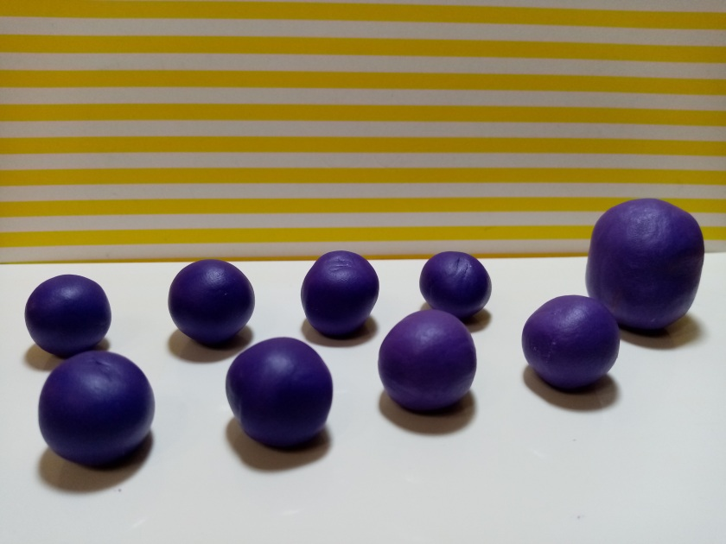
Шаг 4. Катаем колбаски. Здесь у Вас точно всё получится. Колбаски катаем на дощечке, прижимая шарик пластилина ладошкой. Это щупальца для осьминога. Они могут быть разной длины.
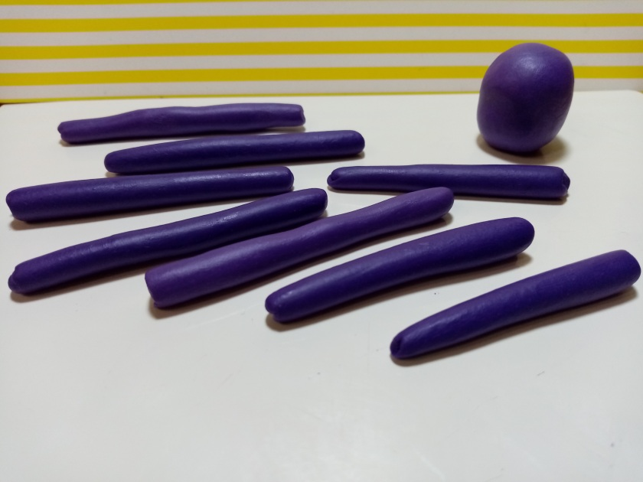
Шаг 5. Собираем осьминога. Сначала выкладываем его щупальца на нашу заготовку, сверху прикрепляем голову осьминожка.
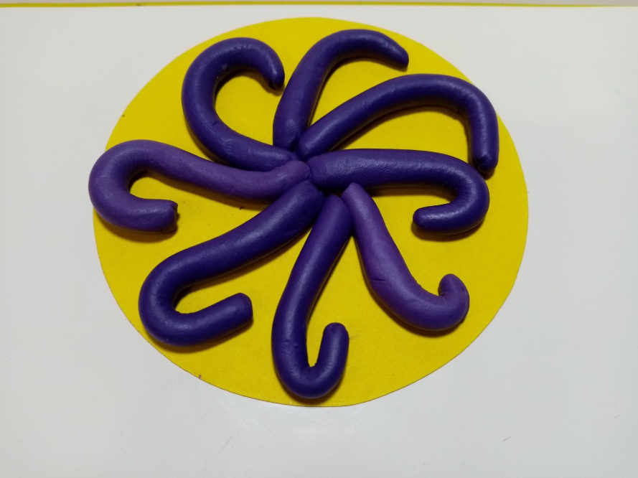
Шаг 6. Наш осьминог почти готов. Осталось слепить глазки, ротик. Добавьте свои декоративные элементы для осьминожка. Детям это очень нравится делать.
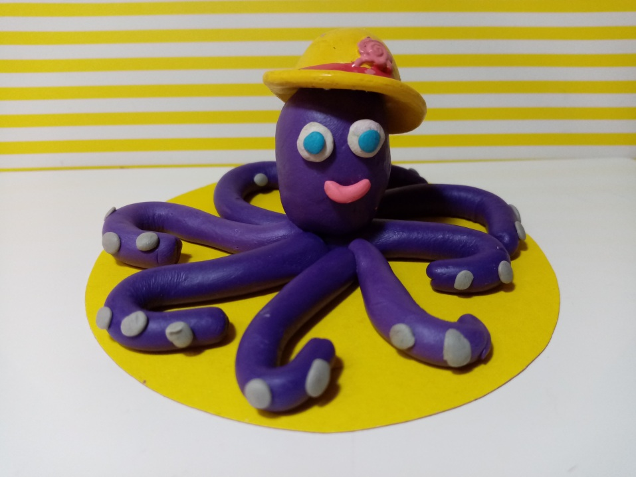
Вот такой весёлый осьминожка получился! Очень интересно узнать, а какой осьминог получится у Вас?! Думаем, что гораздо интересней! Успехов Вам!
После лепки можно дружной компанией посмотреть мультфильм «Осьминожки» (1976 г.) или спеть песенку «Буги-вуги в стиле осьминог».

У осьминога восемь ног,
Спросите вы у осьминога,
Для человека это много!
А для него всё мало ног!
Шагает смело он по дну,
И нипочём ему стихия,
И про него пишу стихи я,
А если дать ему одну?

Припев:
Буги-вуги в стиле "осьминог".
Буги-вуги в стиле "восемь ног".
Буги-вуги в стиле "осьминог".
Буги-вуги в стиле "восемь рук".
Буги-вуги в стиле "восемь ног".
Буги-вуги в стиле "осьминог".

У осьминога тихий час,
Он отдыхает в ритмах блюза
И чуть прозрачная медуза
Ему мурлычет модный джаз.
И отдыхают восемь ног,
У симпатяги осьминога.
Прошёл немало он дорог,
Ему беречь бы надо ноги.

